АРТ-терапевтическая программа

«ИСПОЛЬЗОВАНИЕ РИСОВАНИЯ ПРИ РАБОТЕ С ДЕТЬМИ, ПОПАВШИМИ В ТРУДНУЮ ЖИЗНЕННУЮ СИТУАЦИЮ»

Цель: оказание психологической помощи ребенку, попавшему в трудную жизненную ситуация, отработка травматического опыта.

Задачи программы:
- Формирование у ребенка чувства безопасности во взаимодействии.
- Обучение навыкам релаксации и снятия психоэмоционального напряжения.
- Проработка негативных переживаний: снижение тревоги, отреагирование эмоций.
- Осознание и коррекция обусловленных травмой искаженных мыслей и установок.
- Обучение устанавливать близкие и доверительные отношения с окружающими.

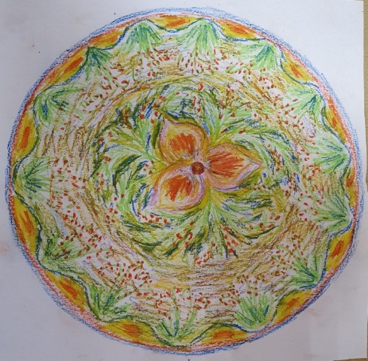 | Метод Арт-терапии практически не имеет возрастных ограничений в использовании. Нет и каких-либо противопоказаний к участию в арт-терапевтическом процессе.
Примеры используемых методик в рамках арттерапевтической программы:

- Для установления контакта хорошо использовать свободное рисование (ребенок рисует то, что хочет).
- Линейное искусство. Линия – один из самых простых и базовых аспектов искусства, но она также может содержать много эмоций. Используйте простое линейное искусство, чтобы визуально продемонстрировать переживаемые эмоции.
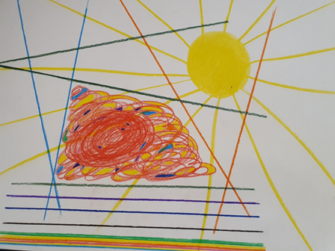

- Эфемерное искусство. Горе не может длиться вечно. Используйте материалы, такие как песок, мел, бумага или вода, чтобы создать что-то такое, что можно уничтожить, когда закончите.  - Модель мира в песочнице. Может продемонстрировать важный момент в жизни или какую-то травму, которую пережил ребенок.  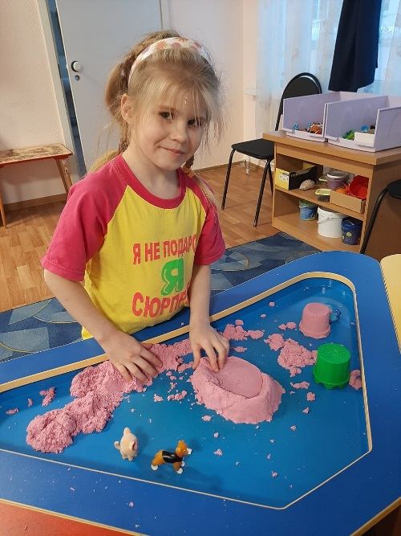  - Мандала. Можно использовать в период кризисов и сложных жизненных ситуаций. Инструкцию создания мандал можно корректировать, адаптируя их под конкретный случай.  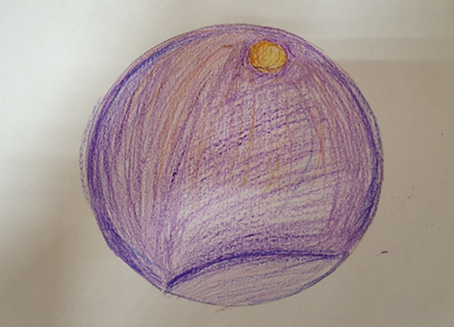 | 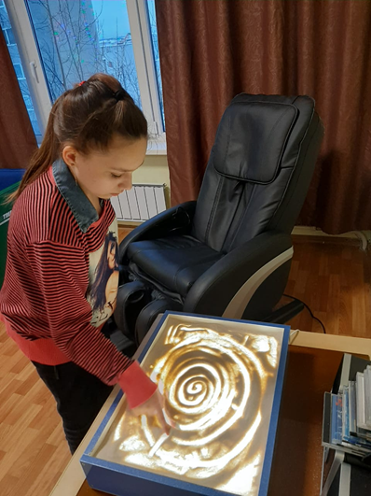  - Коллаж из своих забот. Что беспокоит больше всего? Вырежьте фотографии из журналов, которые будут означать существующие проблемы. Дополните коллаж фотографиями и рисунками, выступающими ресурсом.  - Рисунок страха. Рисунок позволяет ребенку конкретизировать страх и смоделировать форму борьбы и преодоления страха.  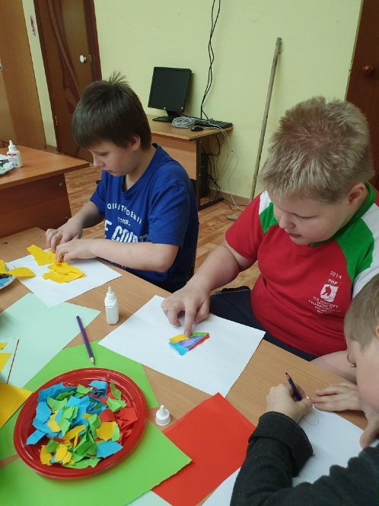

Результативность: арт-терапевтические занятия позволяют выявить внутренние проблемы детей и дают выход внутренним конфликтам, сильным эмоциям, помогают снять агрессию, тревожность, а также способствуют повышению самооценки детей, осознаванию своих ощущений и чувств, развивают у ребят социальные навыки, оказывают взаимную поддержку.

ПРОГРАММА ПО РАЗВИТИЮ И КОРРЕКЦИИ ЭМОЦИОНАЛЬНОЙ СФЕРЫ ДЕТЕЙ ДОШКОЛЬНОГО ВОЗРАСТА

Цель: систематизировать знания детей о базовых эмоциях, помочь пережить определённое эмоциональное состояние и тем самым обеспечить всестороннее гармоничное развитие личности.
Задачи программы:
• расширить знания детей о чувствах, эмоциях и способах их выражения, обогатить словарь детей за счёт слов, обозначающих различные эмоции, чувства, настроения;
• развивать и совершенствовать умение детей распознавать собственные эмоциональные состояния;
• формировать и развивать умение детей распознавать эмоциональные проявления других людей по различным признакам (мимике, пантомимике, интонации);
• способствовать открытому проявлению эмоций и чувств различными социально приемлемыми способами (словесными, творческими и так далее);
• развивать у детей навыки общения в различных жизненных ситуациях со сверстниками и окружающими взрослыми.
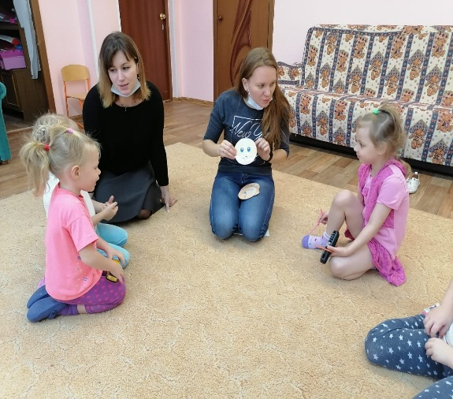 | 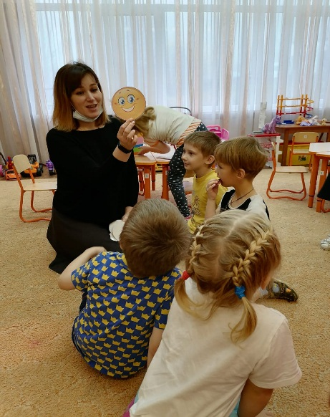 | 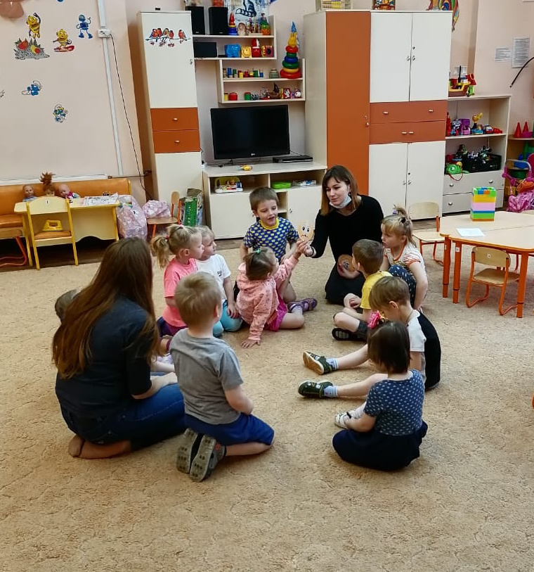

Используемые методы:
- Драмотерапия. Основывается на театральных постановках различной тематической направленности. Драматические занятия помогают формировать и развивать умение детей распознавать эмоциональные проявления других людей по различным признакам (мимике, пантомимике, интонации); не стесняться своего «я», убирают внутренние зажимы детей.

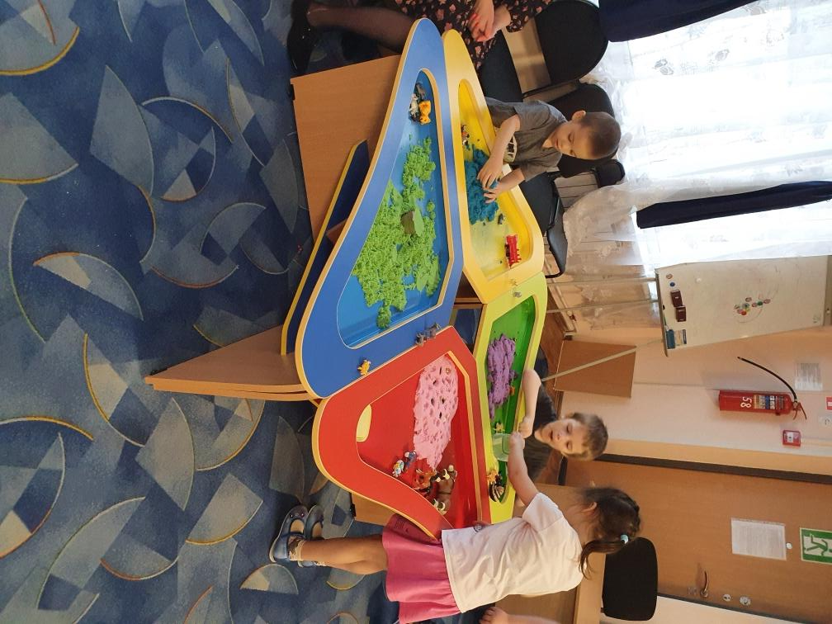  - Изотерапия. Изобразительное творчество, особенно в виде рисования, помогает выходу неосознаваемых эмоциональных переживаний, а также способствует умению распознавать и изображать эмоции.  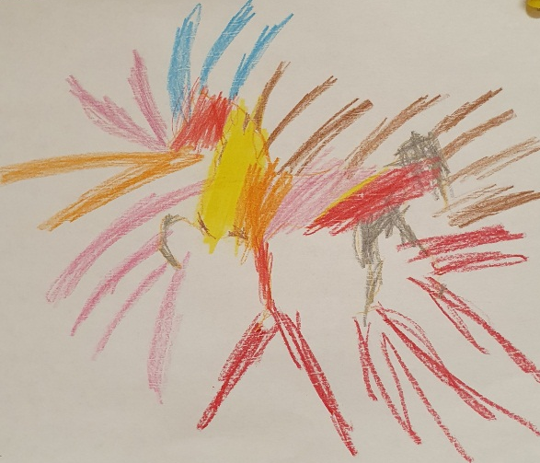  - Релаксационные игры. В процессе расслабления организм наилучшим образом перераспределяет энергию и пытается привести тело к равновесию и гармонии. Расслабляясь, возбужденные беспокойные дети постепенно становятся более уравновешенными, внимательными и терпеливыми. Дети заторможенные, скованные, вялые и робкие приобретают уверенность, бодрость, свободу в выражении своих чувств и мыслей. | - Песочная терапия. Общение со своим «я» и с окружающим миром происходит через песок. Он помогает справиться с внутренним напряжением и воплотить его бессознательно на символическом уровне. Песочная терапия позволяет поднять свою внутреннюю самооценку и открыть новые пути развития сложных ситуаций.  - Сказкотерапия. Чтение сказок, былин, мифов и притч развивают у детей образное мышление, прививают им моральные нормы и правила поведения. Хорошо развивается воображение и логика. Разрешение любых проблем и трудностей происходит посредством чтения, разыгрывания ролей, придумывания продолжение сказки.  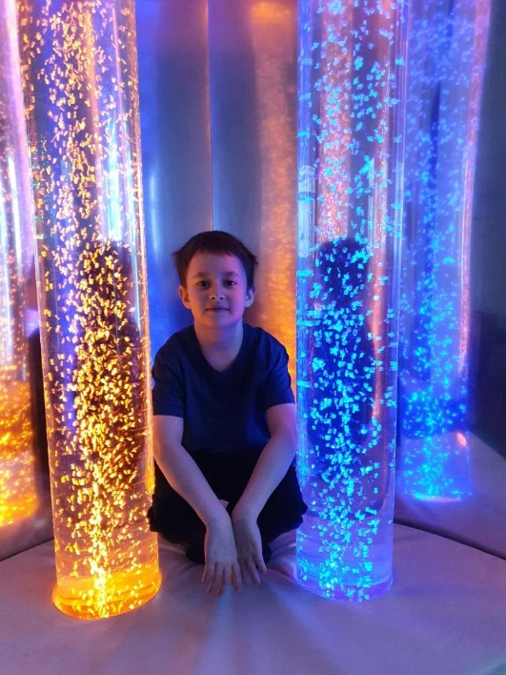

Результативность: занятия способствуют повышению самооценки детей, развивают умение выстраивать бесконфликтное общение, умение выбирать способы эффективного поведения и преодолевать барьеры взаимопонимания.

